Інформаційний випуск
Perfect Welding

Плакування 12-метрових ребристих стінок за технологією CMT
Механізована колона для плакування ребристих стінок із використанням методу CMT
Компанія SHI FW Energia FAKOP (FAKOP) славиться своєю відданістю традиціям і давньою, понад 100-літньою, історією. Її початок датовано 1880 роком, коли Вільгельм Фіцнер і Конрад Ґампер заснували в польському місті Сосновець фабрику з виготовлення парових котлів. Однак аби вийти на міжнародний рівень, компанії знадобилося два десятиліття: аж у 1900 році польські котлярі здобули гран-прі на Всесвітній виставці в Парижі. 2009 року FAKOP знову опинилася в центрі уваги, представивши найбільший у світі котел із псевдорозрідженим шаром. Підприємство, що прагне випускати найкращі в світі котли з використанням високих технологій, має передусім дбати про якість. Саме тому, обираючи рішення для плакування 12-метрових ребристих стінок обладнання сміттєспалювальних заводів, компанія віддала перевагу продукції Fronius. З-поміж лінійки автоматизованих зварювальних установок було вибрано систему плакування CMT, оснащену механізованою колоною з двома піднімальними платформами.
Ребристі стінки – це поверхні нагрівання великих водотрубних котлів. Ці стінки оснащено трубами та пласкими рейками, що використовуються в комерційних та промислових електрогенераторах. З огляду на те, що з часом доводиться міняти вид палива на агресивніший і процес спалювання стає дедалі складніший, постала потреба додатково захистити ребристі стінки від корозії. Відтак було обрано плакування – найефективніший спосіб захисту поверхні ребристих труб.
«Для нанесення покриття на ребристі труби ми використовуємо механізовану колону для плакування від Fronius Welding Automation заввишки близько 15 метрів, – розповідає Аркадіуш Осух (Arkadiusz Osuch), керуючий директор FAKOP. – Вона може вмістити дві ребристі 12-метрові стінки висотою завширшки 1,6 метра. Керування системою здійснюється за допомогою двох піднімальних платформ, оснащених інноваційним зварювальним обладнанням CMT».
Вміст заліза в зварному шві – менше 3 %
Процес плакування супроводжується численними труднощами. Ефективність захисту від корозії залежить переважно від ступеня змішування основного металу з нанесеним сплавом. Найважливіше – забезпечити максимально низький коефіцієнт змішування й високий рівень проплавлення основного металу й захисного шару. До того ж низький коефіцієнт змішування подовжує термін служби обладнання.
Ярослав Олей (Jaroslaw Olej), провідний фахівець зі зварювання, підтверджує, що «наразі коефіцієнт змішування становить менше 3 %».
До того, як керівництво компанії FAKOP вирішило придбати механічну зварювальну систему CMT, покриття на ребристі стінки наносили в інший спосіб.
Вимоги до якості роботи високі, тому інженери-технологи FAKOP, що спеціалізуються на зварювальних технологіях, надають величезного значення попередній обробці ребристих стінок. Її здійснюють якнайретельніше, адже вона забезпечує захист від пилу й іржі. Після цього стінки вирушають на плакування.
Процес зварювання як основа основ
Під час вибору зварювальної вишки вирішальним аргументом на користь продукції Fronius стала технологія CMT. Основна її перевага – цифрове керування процесом, коли пристрій може самостійно виявляти короткі замикання й контролювати відрив краплі за допомогою втягування дроту. Це забезпечує рух дроту вперед і назад, що дає змогу скоротити фазу горіння дуги й зменшити тепловий вплив. Завдяки цьому вдається досягти переходу матеріалу без утворення бризок, а результатом плакування стає максимально гладенька поверхня із рівномірним покриттям і плавними перекриттями швів.
«Сьогодні більшість наших клієнтів уже не можуть обійтися без CMT, – розповідає Олей. – Поза сумнівом, це вже стандартна вимога, і ті, хто вміє належно використовувати цей процес, матимуть гарні перспективи на ринку».
Високий рівень професіоналізму
Фахові знання й досвід у галузі зварювання є надзвичайно важливими. Наприклад, варто пам’ятати, що стабільність дуги та пов’язана з нею схильність до пороутворення значною мірою залежать від оптимальної й стабільної швидкості подавання дроту.
«Ми працюємо з довжелезним, близько 15 метрів, дротом, що тягнеться від каналу подачі до зварювального пальника. Тож підтримувати стабільну швидкість непросто: для цього потрібен надійний пристрій подачі дроту, а також виконання серії випробувань і значний досвід», – розповідає Пйотр Огурек (Piotr Ogórek), фахівець із технологій і розвитку. Підкреслюючи важливість фахових знань для плакування мембранних стінок, він додає: «Іще одним ключовим критерієм є правильне положення зварювального пальника: якщо встановити його під неправильним кутом, утворюватимуться бризки».
Іншими факторами, що впливають на якість процесу, є виліт електрода, довжина дуги та стабільна швидкість подачі дроту, які сприяють зменшенню кількості пор. Із допомогою представників компанії Fronius спеціалісти FAKOP адаптували налаштування своїх джерел живлення TPS/i CMT і відрегулювали виліт електрода таким чином, щоб досягти оптимальних результатів зварювання без утворення пор.
Максимально проста у використанні високотехнологічна зварювальна механізована колона
Під час зварювання потрібно виконувати коливальні рухи в горизонтальній площині, рухаючись згори донизу у вертикальному положенні (PG). Обидві піднімальні платформи оснащено зварювальним обладнанням CMT, інтуїтивно зрозумілими органами керування системою HMI із сенсорним екраном, камерою ArcView із монітором, двома зварювальними пальниками CMT та джойстиком для їх налаштування.
Усі зварювальні пальники мають рідинне охолодження, тому ступінь розбавлення значною мірою залежить від температури пальника. Для забезпечення стабільного граничного значення, що не перевищує 3 %, температура пальника не має бути ні зависокою, ні занизькою. Саме для цього й потрібне точне регулювання показників за допомогою системи охолодження.
Варто згадати і про те, що в рамках оптимізації систему було оснащено функцією точного регулювання положення зварювального пальника за допомогою джойстика. Раніше його доводилося переміщати рейковими напрямними вручну. Відтак точно відрегулювати положення пальника було надзвичайно складно, це вимагало неабиякої вправності. Однак сьогодні за допомогою камери ArcView і джойстика це можна зробити швидко, легко та з точністю до міліметра.
Безпеку користувача гарантують системи димовідведення, встановлені на кожному зварювальному пальнику, а також темно-червона захисна завіса, що закриває обидві піднімальні платформи, охоплює всю систему по висоті й захищає операторів зварювального обладнання від УФ-випромінювання.
«Іще одна важлива особливість системи Fronius – програмне забезпечення WeldCube для керування зварними з’єднаннями, – зауважує Осух. – Під час плакування WeldCube записує всі дані, й ця інформація допомагає нам керувати процесом. Ми дуже задоволені зварювальною системою Fronius, тому вирішили придбати ще одну».
Захист навколишнього середовища
Компанія FAKOP не лише виготовляє високоякісні ребристі стінки й водотрубні котли, а й робить важливий внесок в екологічно безпечну утилізацію відходів на сміттєспалювальних заводах. За даними ISWA (Міжнародної асоціації з твердих відходів), що не рік у світі утворюється близько 7–10 мільярдів тонн побутових відходів. Значна їх частина потрапляє на звалища, де згодом утворюється метан – парниковий газ, у 20 разів шкідливіший за вуглекислий. Заводи з переробки відходів є ефективною альтернативою звалищам і допомагають зменшити викиди парникових газів, виробляючи при цьому електроенергію й тепло. Крім того, це сприяє розвитку економіки замкненого циклу.
Количество символов: 7575, включая пробелы
Фотографии в высоком разрешении можно загрузить по ссылке
https://www.fronius.com/en/welding-technology/info-centre/press

Зображення
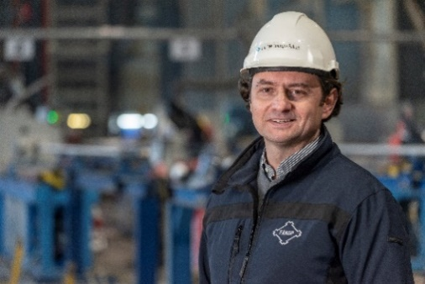
Аркадіуш Осух, керуючий директор FAKOP

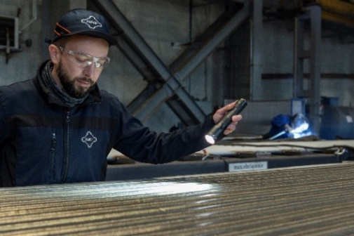
Ярослав Олей, провідний фахівець зі зварювання

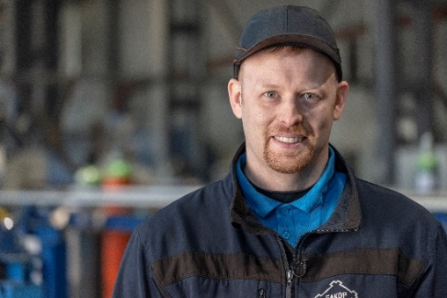
Пйотр Огурек, фахівець із технологій і розвитку

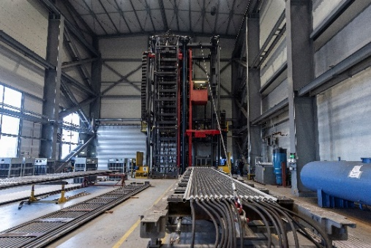
Механізована колона для плакування з використанням методу CMT: ребристі стінки зафіксовано, вигляд із платформи

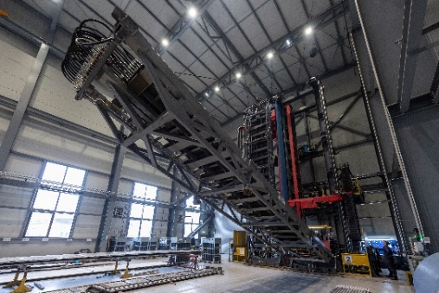
Механізована колона для плакування з використанням методу CMT: ребристі стінки піднято

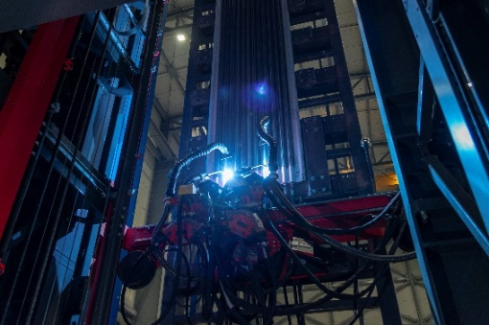
Механізована колона для плакування з використанням методу CMT: процес плакування

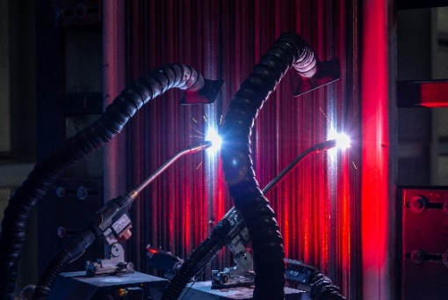
Механізована колона для плакування з використанням методу CMT: зварювальні пальники з димовідведенням

Фотографії належать Fronius International GmbH; копії надаються безкоштовно

Підрозділ Perfect Welding — лідер інновацій у галузі електродугового, а також світовий лідер на ринку обладнання для роботизованого зварювання. Постачальник систем, підрозділ Fronius Welding Automation, також розробляє повноцінні рішення для автоматизованого зварювання в цілій низці галузей: від будівництва резервуарів до наплавки в морському нафтогазовидобуванні. Лінійку наших продуктів доповнюють джерела струму для ручного зварювання, зварювальні аксесуари і широкий спектр послуг. Маючи мережу з більш ніж 1000 торгових партнерів по всьому світу, підрозділ Fronius Perfect Welding завжди перебуває поряд зі своїми замовниками.

Fronius International GmbH — австрійська компанія з головним офісом в місті Петтенбах і відділеннями в містах Вельс, Тальхайм, Штайнхаус і Заттледт. Компанія, штат якої налічує 6 100 співробітників по всьому світу, працює в галузях зварювального обладнання, фотовольтаїки та систем для заряджання акумуляторних батарей. Близько 89 % продукції компанії постачається на експорт за допомогою 36 міжнародних дочірніх компаній Fronius, а також мережі торгових партнерів і представників у більш ніж 60 країнах. Компанія Fronius пропонує інноваційні продукти та послуги, а також володіє 1.366 чинними патентами, що робить її світовим лідером інновацій.

Для отримання додаткової інформації звертайтеся до
Fronius Ukraine GmbH, Lilya Korzin
Slavy 24 / вул. Слави, 24 Knjazhitshi / с. Княжичі
Тел.: +380 (44) 2772141
Адреса ел. пошти: korzin.lilya@fronius.com

Зразки публікацій надсилайте до нашої агенції:
a1kommunikation Schweizer GmbH, Kirsten Ludwig,
Oberdorfstraße 31 A, 70794 Filderstadt, Germany
Тел.: +49 0 711 9454161-20, ел. пошта: kirsten.ludwig@a1kommunikation.de

Більше цікавих новин див. у нашому блозі за адресою blog.perfectwelding.fronius.com або у Facebook (froniuswelding), Twitter (froniusintweld), LinkedIn (perfect-welding), Instagram (froniuswelding) і YouTube (froniuswelding)!

